# Day54_Solr全文搜索技术

## Solr简介

### Solr概念作用

Solr也是Apache提供的一个开源框架,也是一种全文检索技术,主要用来实现站内搜索,电商等网站的搜索等.

EleasticSearcher

### Solr与Lucene的区别

1. .Solr是以Lucene为基础的;
2. .Lucene的使用对于程序员来说工作量相对较大,主要表现在索引的维护,索引性能的优化,检索性能的优化等方面.
3. Solr在实现站内搜索的时候,程序员的工作量相对来说较小.是因为Solr在Lucene的基础之上进一步进行了封装,提供了较为完善的搜索引擎解决方案.

## Solr服务器搭建

Windows版的Solr服务器搭建.

### 1.Solr7.1.0服务器文件夹介绍

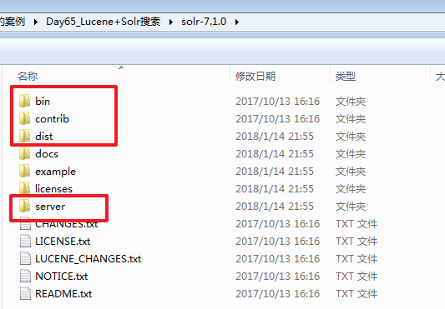

bin:存放Solr运行所需的命令脚本;

contrib:存放Solr服务器的一些软件和插件,用来增强Solr功能;

dist:存放Solr运行所需的jar包;

docs:官方文档;

example:官方案例;

server:Solr运行所需的jar包和官方提供的core文件.

listenses:存放一些开源协议.

### 2.Solr7.1服务器环境要求

jdk1.8以上;

Tomcat8.0以上;

### 按照Solr的前提条件

1. .安装并配置好JDK及其环境变量;
2. .安装并配置好Tomcat;
3. .进行Solr服务器的搭建.

### 快速体验Solr服务器

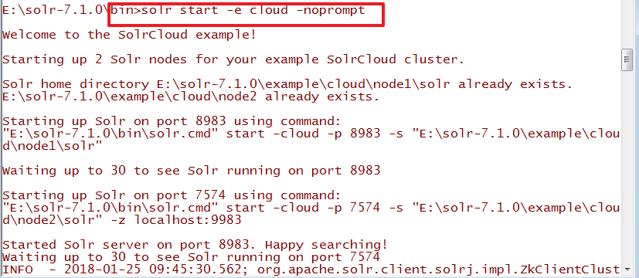

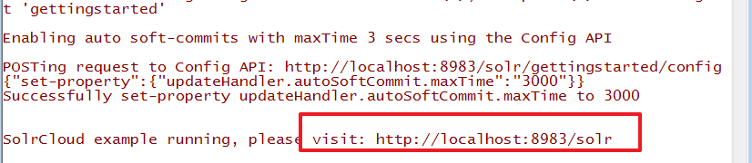

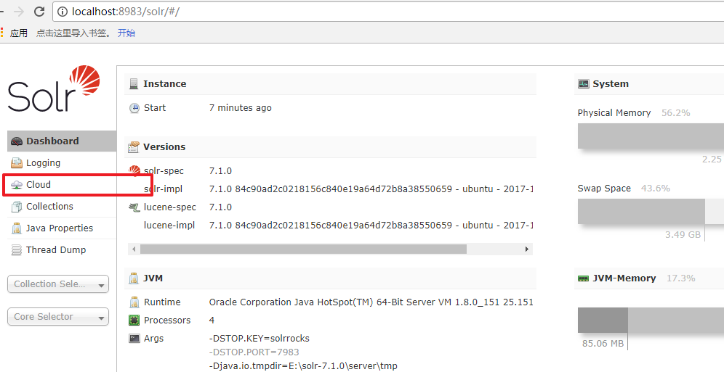

### 5.停止Solr服务

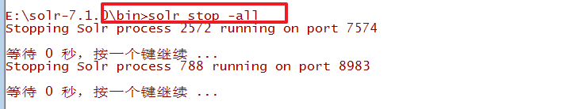

按端口来停止服务:

solr stop –p 8983

## 三.手动搭建Windows系统下单机版的Solr服务器

### 1.在Tomcat中创建solr项目文件夹

将solr7.1下的server/solr-webapp/webapp复制到

Tomcat/webapps目录,并且将该文件夹改名为solr;

### 2.复制jar包

将solr7.1.0/server/lib/ext目录下的jar包复制到WEB-INF/lib下:

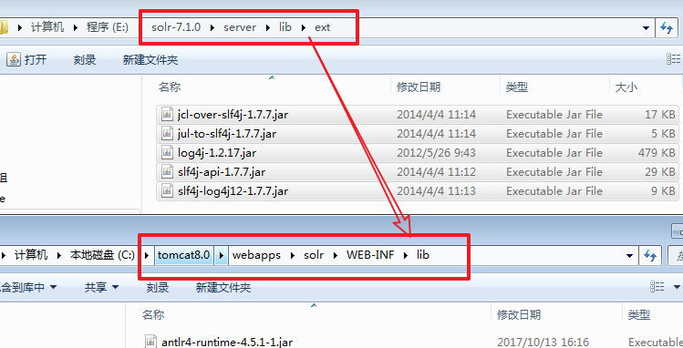

将solr7.1.0/server/lib/目录下这几个标红的jar包也复制到WEB-INF/lib目录下:

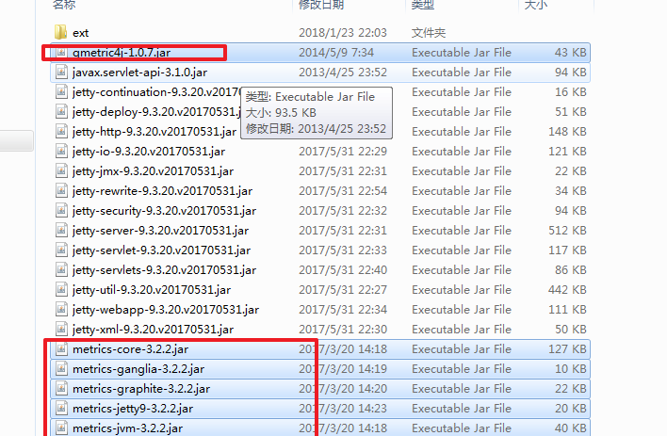

一共把11个jar包拷贝到tomcat/webapps/solr/WEB-INF/lib目录下.

### 4.在WEB-INF下面,创建classes文件夹.

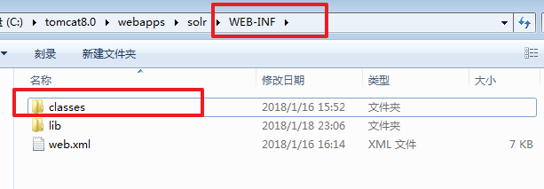

将solr7.0下的server/resource/log4j.properties配置文件复制到tomcat/web-inf/classes目录下.

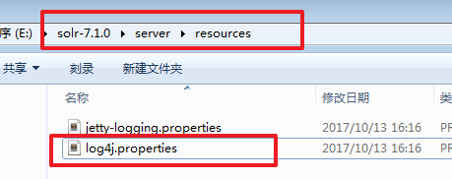

### 5.在某个盘符下创建并配置solr_home目录.



### 6.将下图中的文件粘贴到solr_home中.

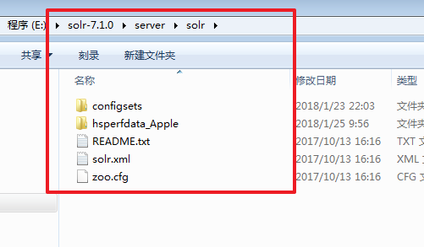

### 7.在solr_home目录下,创建logs目录,存放solr的运行日志;

8.将如下路径中的两个文件夹,复制到solr_home目录下.

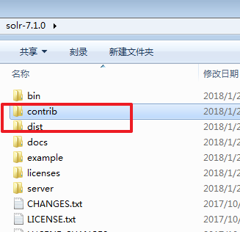

### 9.修改tomcat目录下的catalina.bat文件.

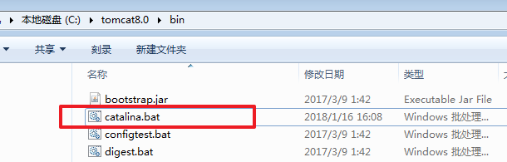

在该文件中添加如下代码:



### 10.修改solrconfig.xml文件.

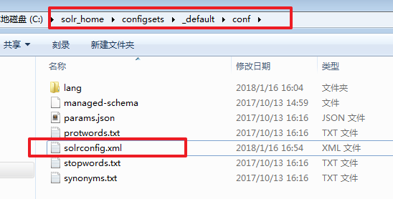

打开该文件:

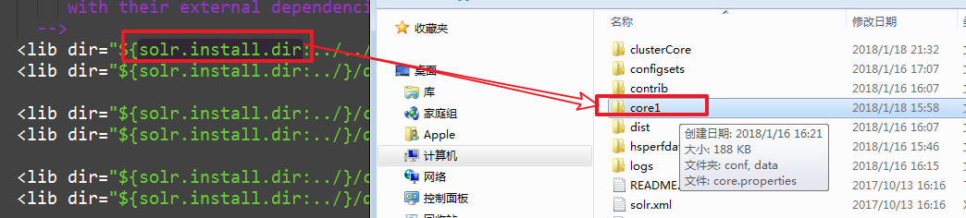

全部改成如下格式:

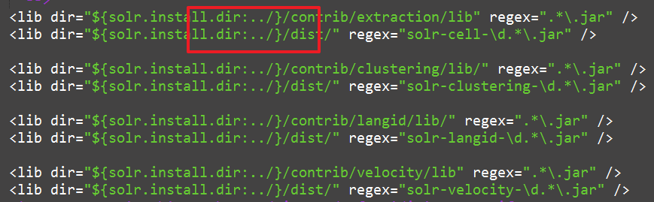

### 11.修改web.xml文件

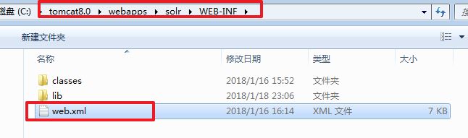

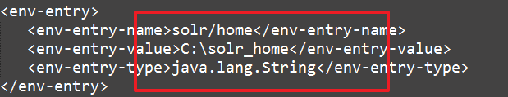

然后在该文件的最后部分:

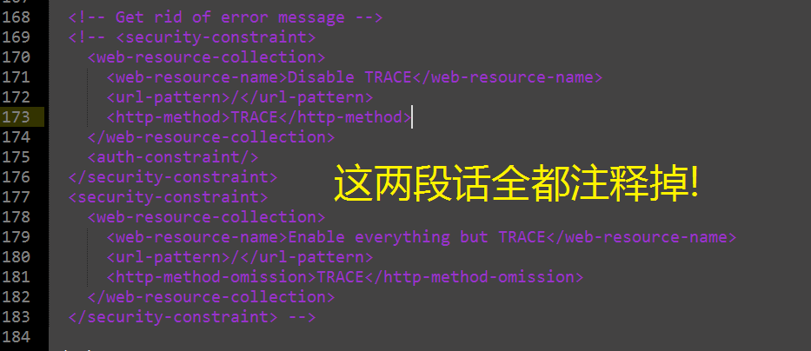

### 12.开启tomcat服务:

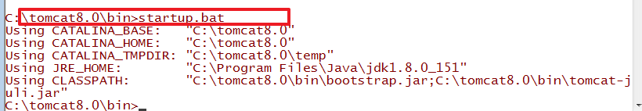

### 13.进入solr的控制台:

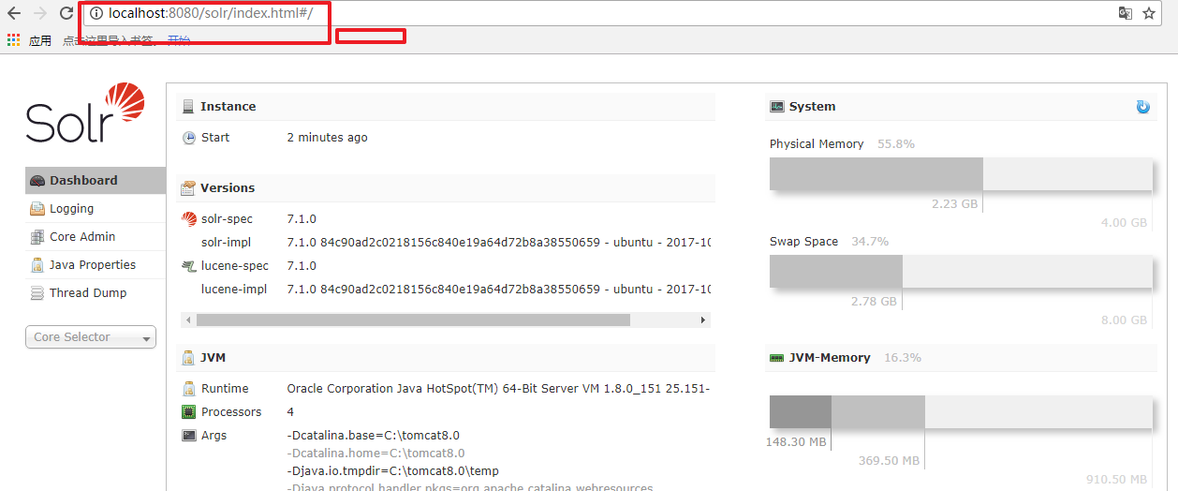

### 14.添加core1核心文件:

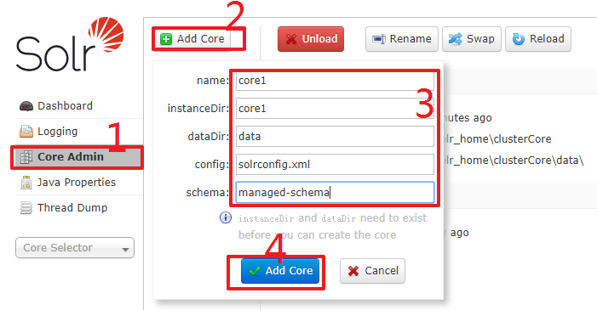

如果此时出现错误,提示找不到solrconfig.xml文件,可以去如下目录下,打开_default目录,然后复制里面的conf文件夹,粘贴到solr_home/core1/目录中.

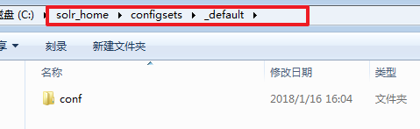

然后注意确保solr_home/core1/conf/solrconfig.xml文件里面的lib路径全都已经修改正确!

#### 以下是正确安装配置好的效果:

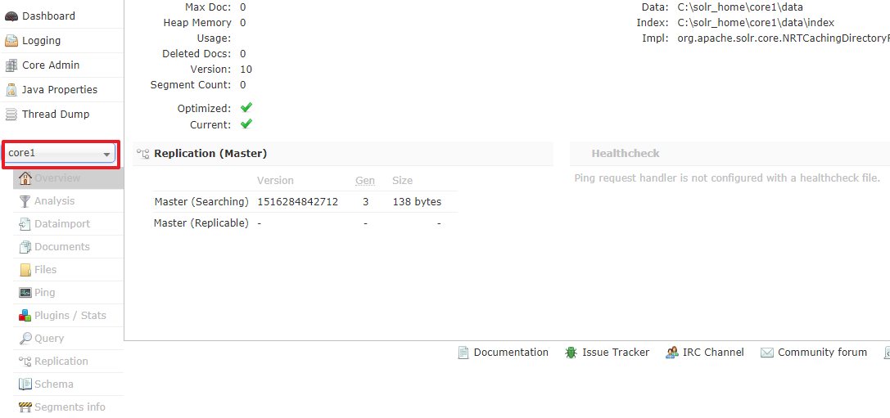

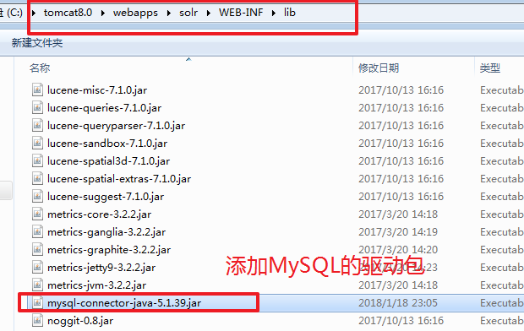

## 四.配置中文分词器

### 1.找到中文分词器的jar包.

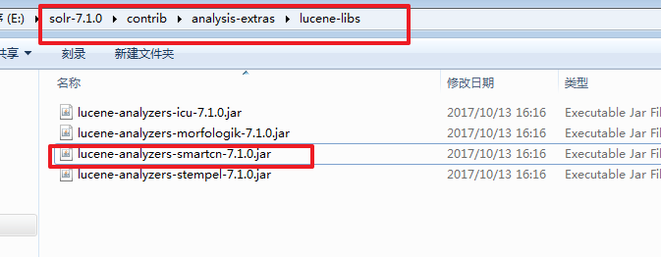

### 2.粘贴到tomcat..../web-inf/lib/下:

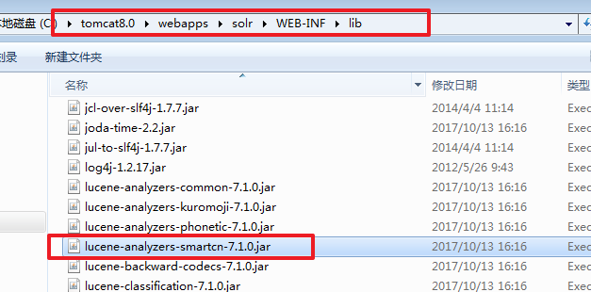

### 3.修改core1/conf/managed-schema配置文件

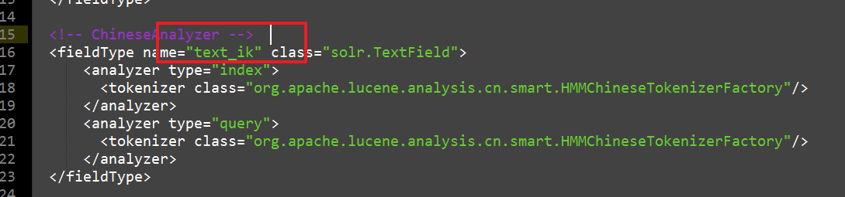

### 4.检验分词器配置效果:

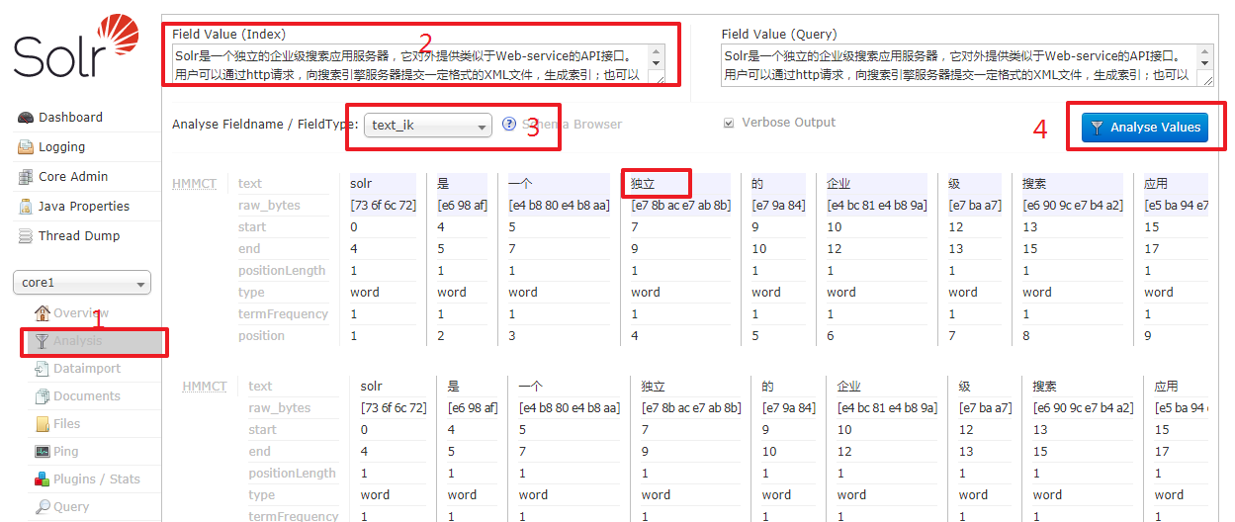

## 五.关联MySQL数据库,数据的自动导入到索引库中.

### 1.找到数据导入所需要的jar包:

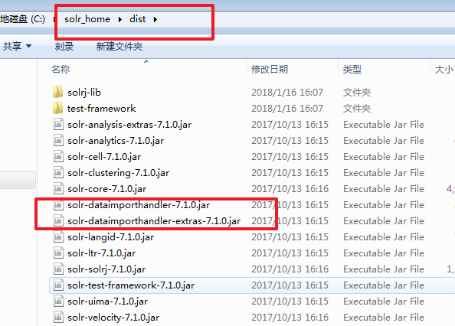

另外还需要mysql的驱动包!!!

### 2.把上面找打的3个jar包,

粘贴到tomcat/webapp/solr/WEB-INF/lib目录下;

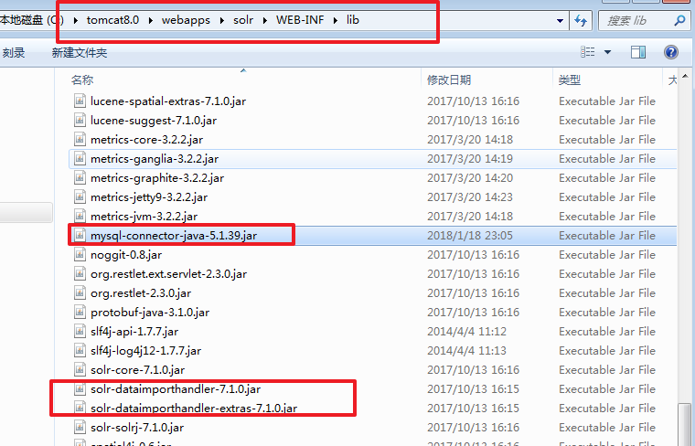

### 3.在core1/目录下,创建一个db-data-config.xml文件

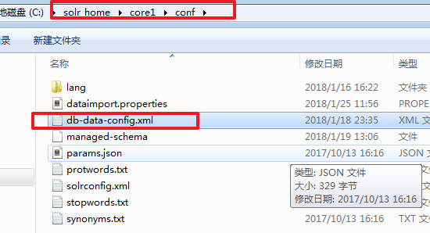

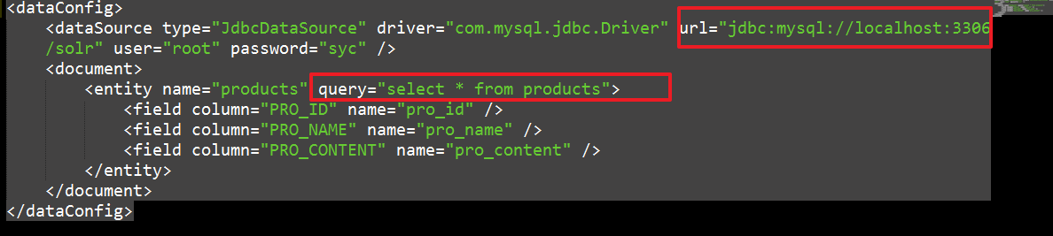

### 4.修改core1目录下的solrconfig.xml文件

在该文件中关联上面的db-data-config.xml文件

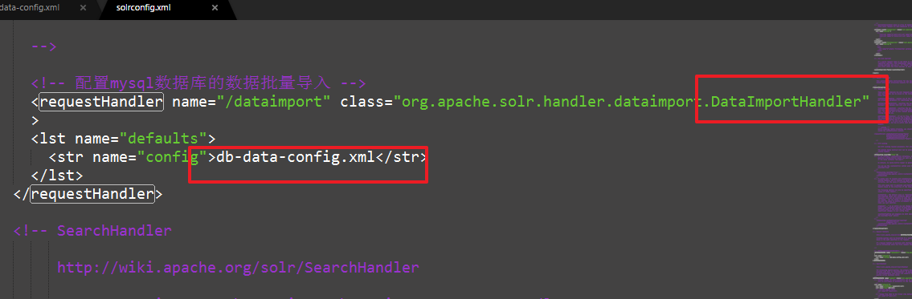

然后重启solr服务器.

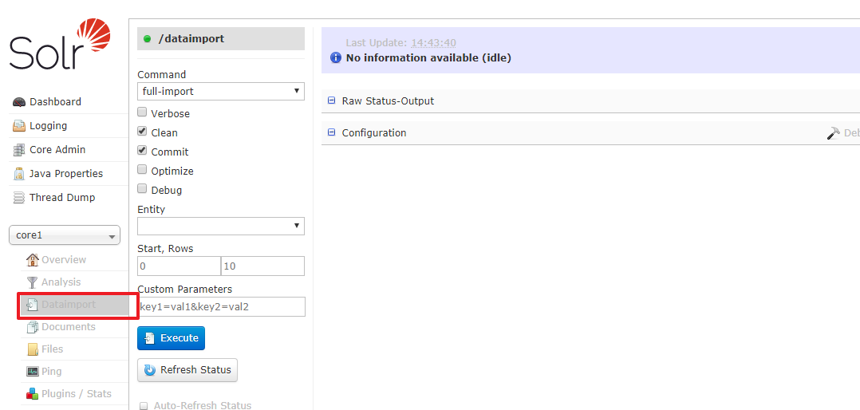

## 六.SolrJ客户端访问服务器

### 1.添加依赖包

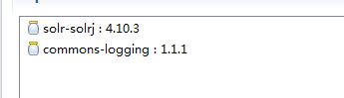

### 2.创建索引库

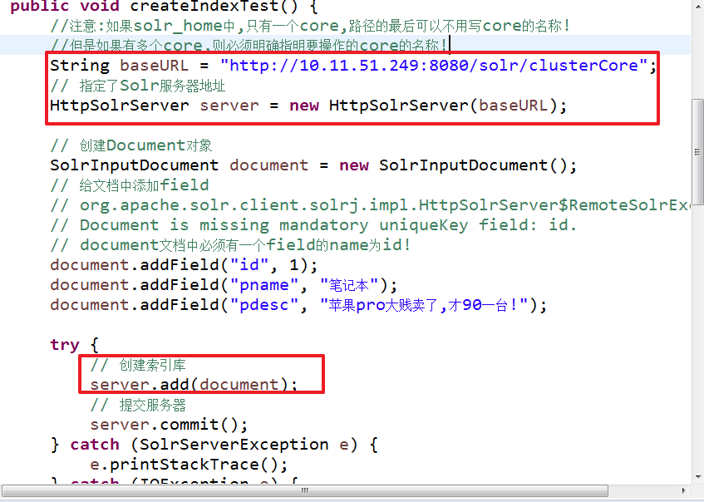

### 3.索引查询

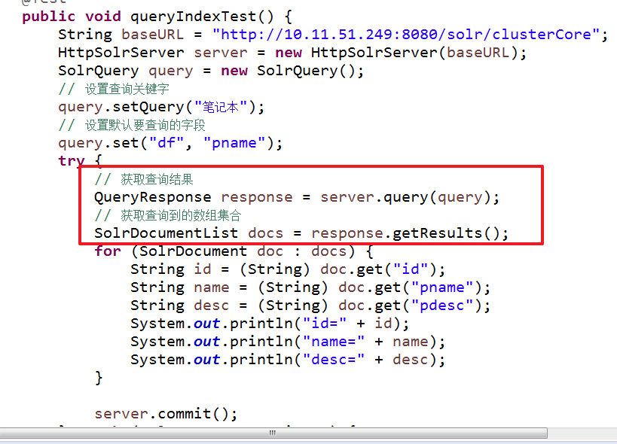

### 4.删除索引库

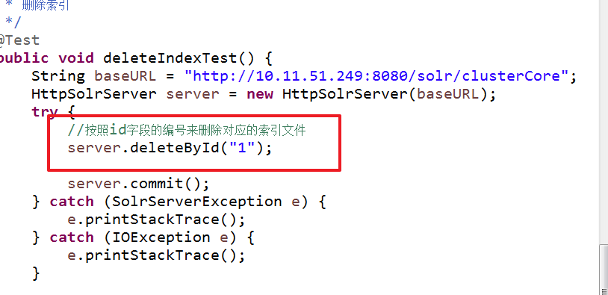

### 5.Solr服务器的几种查询关键字

